UBND HUYỆN VĨNH CỬU  TRƯỜNG THCS VÕ TRƯỜNG TOẢN | ĐỀ KIỂM TRA GIỮA HỌC KÌ I  NĂM HỌC 2022 - 2023  Môn: ĐỊA LÝ LỚP 8  Thời gian làm bài: 45 phút
I. TRẮC NGHIỆM (6.0 điểm)
Câu 1: Những sông lớn ở Châu Á đổ ra Ấn Độ Dương là:
A. Sông Hồng, sông Amua, sông Cửu Long
B. sông Hoàng Hà, sông Trường Giang, sông Mê Công
C. sông Ấn, sông Hằng, sông Tigrơ – Ơphrát
D. sông Ôbi, sông Iênitxây, sông Lêna
Câu 2: Rừng lá kim của châu Á phân bố chủ yếu ở đâu?
A. Tây và Trung Xi-bia. B. Tây và Bắc Xi-bia.
C. Trung và Nam Xi-bia. D. Đông Á và Đông Nam Á
Câu 3: Khí hậu châu Á phân hoá rất đa dạng được chia thành mấy đới?
A. 2 B. 3
C. 4 D. 5
Câu 4: Nước nào sau đây có dân số đông nhất ở Châu Á?
A. A-rập-xê-út B. Trung Quốc
C. Ấn Độ D. Pa-ki-xtan
Câu 5: Sông ở Đông Á thường có hướng
A. Tây – Đông B. Bắc – Nam
C. Tây bắc – đông nam D. vòng cung
Câu 6: Đới khí hậu chia thành nhiều kiểu nhất ở châu Á là
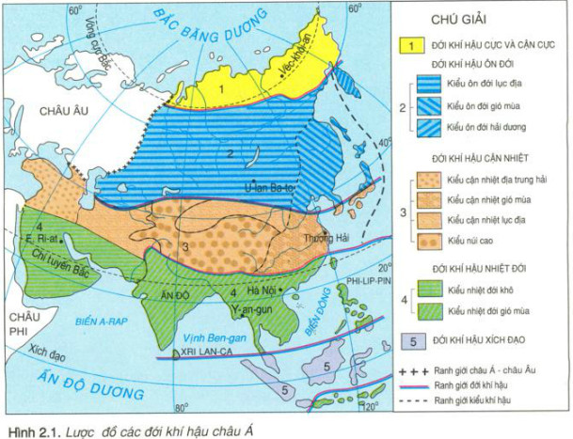

A. cực và cận cực. B. khí hậu cận nhiệt.
C. khí hậu ôn đới. D. khí hậu nhiệt đới.
Câu 7: Châu Á nằm trải dài từ vùng cực Bắc đến
A. Xích đạo B. Cận Xích đạo
C. Chí tuyến Bắc D. Chí tuyến Nam
Câu 8: Ở Việt Nam, vào mùa đông khu vực chịu ảnh hưởng sâu sắc của gió mùa Đông Bắc là
A. Miền Bắc B. Miền Trung
C. Miền Nam D. Cả ba miền.

Câu 9. Dãy núi cao và đồ sộ nhất châu Á:
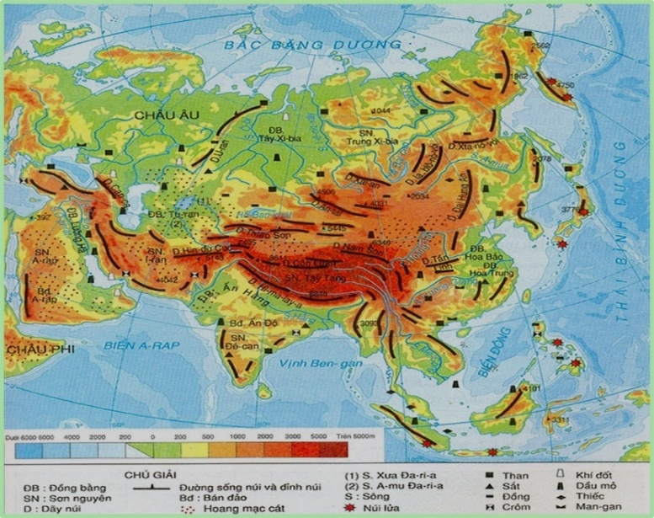
A. An-tai B. Thiên Sơn
C. Côn Luân D. Hi-ma-lay-a
Câu 10: Nước nào sau đây có dân số đông nhất ở Châu Á?
A. A-rập-xê-út B. Trung Quốc
C. Ấn Độ D. Pa-ki-xtan
Câu 11: Dọc theo kinh tuyến 80ºĐ từ Bắc xuống Nam có các cảnh quan nào dưới đây?
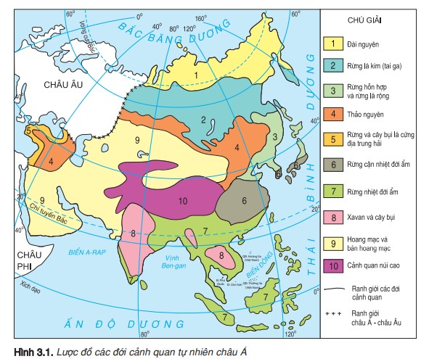
A. Đài nguyên, rừng lá kim, thảo nguyên, núi cao, xavan, cây bụi, rừng nhiệt đới ẩm.
B. Đài nguyên, rừng lá kim, thảo nguyên, hoang mạc, bán hoang mạc, núi cao, xavan, cây bụi, rừng nhiệt đới ẩm.
C. Đài nguyên, rừng lá kim, thảo nguyên, hoang mạc, bán hoang mạc, núi cao, cây bụi lá cứng Địa Trung Hải
D. Đài nguyên, rừng lá kim, thảo nguyên, hoang mạc, bán hoang mạc, núi cao, xavan, cây bụi
Câu 12: Kiểu khí hậu lục địa có đặc điểm là
A. mùa đông khô và lạnh, mùa hạ nóng ẩm và có mưa nhiều.
B. mùa đông khô và lạnh, mùa hạ nóng ẩm và mưa ít.
C. mùa đông khô và lạnh, mùa hạ khô và nóng.
D. mùa đông khô và ấm, mùa hạ khô và nóng.
Câu 13: Châu Á có đồng bằng lớn nào dưới đây?
A. Đồng bằng Ấn – Hằng B. Đồng bằng sông Hồng
C. Đồng bằng Tây Xibia D. Đồng bằng Hoa Nam.
Câu 14: Rừng nhiệt nhiệt đới ẩm của châu Á phân bố ở khu vực có khí hậu
A. gió mùa. B. lục địa.
C. hải dương D. ôn đới.
Câu 15: Các hệ thống núi và cao nguyên của châu Á tập trung chủ yếu ở vùng
A. trung tâm lục địa. B. rìa lục địa.
C. ven biển. D. ven đại dương.
Câu 16: Các sông ngòi ở châu Á phân bố không đều và có chế độ nước
A. khá điều hòa. B. khá phức tạp.
C. khá ổn định. D. khá thất thường.
Câu 17: Các dãy núi ở châu Á có hai hướng chính là
A. đông – tây hoặc gần đông – tây và bắc – nam hoặc gần bắc – nam.
B. đông bắc – tây nam và đông – tây hoặc gần đông – tây.
C. tây bắc – đông nam và vòng cung.
D. bắc – nam và vòng cung.
Câu 18: Nguồn dầu mỏ và khí đốt của Châu Á tập trung chủ yếu ở khu vực nào?
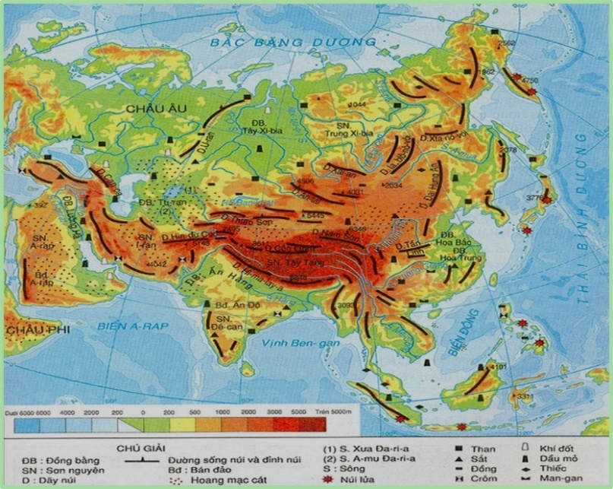
A. Bắc Á. B. Đông Nam Á.
C. Nam Á. D. Tây Nam Á.
Câu 19: Các thành phố lớn châu Á phân bố ở ven biển, đồng bằng do có nhiều điều kiện thuận lợi cho phát triển kinh tế. Nhận định này đúng hay sai?
A. Đúng B. Sai
Câu 20: Các đới khí hậu châu Á phân hóa thành nhiều kiểu khí hậu khác nhau do
A. lãnh thổ trải dài từ vùng cực Bắc đến vùng Xích đạo.
B. lãnh thổ rộng lớn và nằm giữa ba đại dương lớn.
C. địa hình có nhiều núi và cao nguyên đồ sộ, đồng bằng rộng lớn.
D. lãnh thổ rộng lớn, các dãy núi và sơn nguyên cao ngăn ảnh hưởng của biển xâm nhập vào nội địa.
Câu 21: Chủng tộc Ơ-rô-pê-ô-ít phân bố chủ yếu ở khu vực nào của Châu Á?
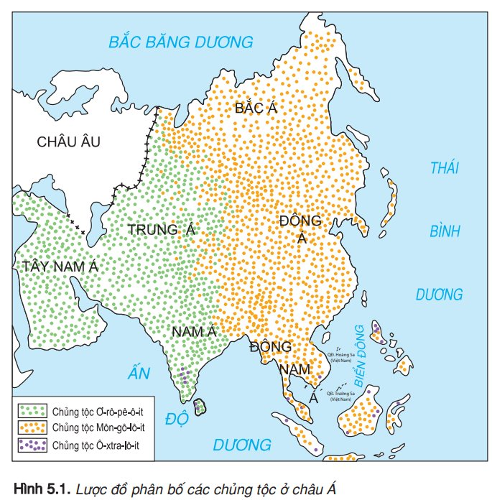
A. Bắc Á, Đông Á, Đông Nam Á B. Tây Nam Á, Trung Á, Nam Á
C. Đông Nam Á, Trung Á, Nam Á D. Bắc Á, Tây Nam Á, Đông Á
Câu 22. Khí hậu châu Á phân hóa thành nhiều đới khí hậu khác nhau là do
A. lãnh thổ trải dài từ vùng cực Bắc đến vùng xích đạo.
B. lãnh thổ rộng.
C. địa hình đa dạng và phức tạp.
D. có nhiều biển và đại dương bao quanh.
Câu 23: Châu Á tiếp giáp với hai châu lục nào?
A. Châu Âu và châu Mĩ. B. Châu Phi và châu Âu.
C. Châu Phi và châu Mĩ. D. Châu Mĩ và châu Nam Cực.
Câu 24: Châu Á tiếp giáp với ba đại dương là:
A. Bắc Băng Dương, Đại Tây Dương, Thái Bình Dương.
B. Ấn Độ Dương, Thái Bình Dương, Đại Tây Dương.
C. Bắc Băng Dương, Thái Bình Dương, Địa Trung Hải.
D. Bắc Băng Dương, Ấn Độ Dương, Thái Bình Dương.
II. TỰ LUẬN (4.0 điểm)
Quan sát hình 6.1, em hãy cho biết:
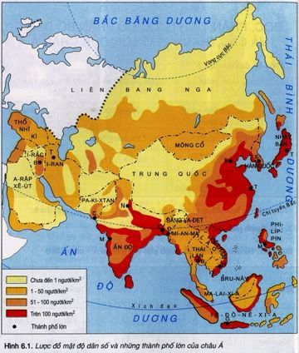

a). Dân cư châu Á phân bố như thế nào?
b). Giải thích nguyên nhân vì sao có sự phân bố khác biệt đó.

----------HẾT---------

